МИНИСТЕРСТВО ОБРАЗОВАНИЯ РЕСПУБЛИКИ БЕЛАРУСЬ

УЧРЕЖДЕНИЕ ОБРАЗОВАНИЯ
ГОМЕЛЬСКИЙ ГОСУДАРСТВЕННЫЙ ТЕХНИЧЕСКИЙ
УНИВЕРСИТЕТ ИМЕНИ П.О.СУХОГО

Факультет автоматизированных и информационных систем

Кафедра «Информационные технологии»

ЛАБОРАТОРНАЯ РАБОТА №8

по дисциплине: «Объектно-ориентированное проектирование и программирование»
на тему: «Интерфейсы и абстрактные классы»

Выполнил: студент гр. ИТИ-21
Беловский С.С.
Принял: ассистент
Карпенко Д.Е.

Гомель 2025
Цель работы: Создание приложения формы с интерфейсом пользователя и интерфейсами.

Задание:
1. Необходимо решить задачу, согласно варианта (таблица 8)
2. При создании классов руководствоваться Code Convention
3. Весь код должен содержать элементы документирования
4. Разработать модульные тесты для верификации созданных классов
5. Классы должен быть размещены в библиотеке классов
6. Модульные тесты – в отдельном проекте
7. В отдельном проекте реализовать графический интерфейс: для чётных
вариантов – WPF, для нечётных – WFA.
8. Приложение должно обеспечивать ввод, редактирование и просмотр
данных

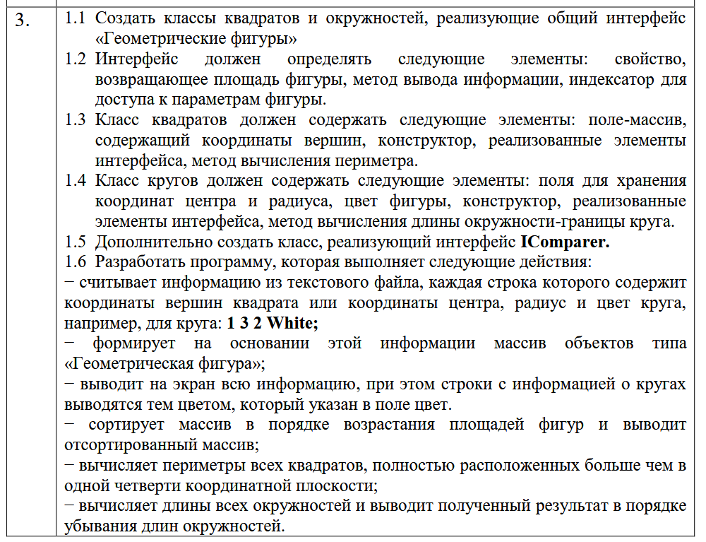

Рисунок 1 – Вариант задания

Ход выполнения задания

На рисунке 2 представлен результат выполнения задания с введенными данными и выводом соответствующих выбору пунктов. Код программы приведен в приложении А.

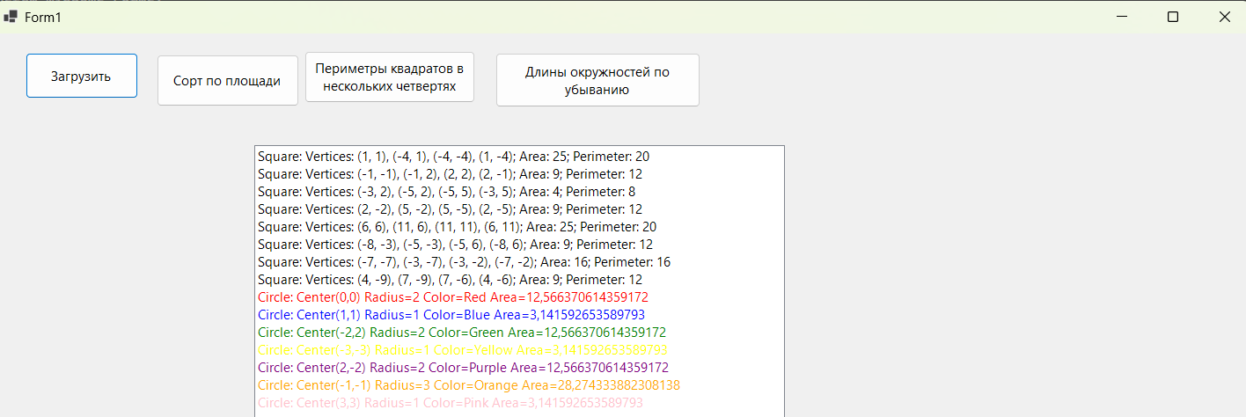

Рисунок 2 – внешний вид формы с введенными значениями

Вывод: На лабораторной работе изучен и реализован интерфейс windows form, с помощью которого пользователем могли вводиться значения для последующей обработки.

ПРИЛОЖЕНИЕ А
(Обязательное)
Текст программы

IFigure.cs:
using System;
using System.Collections.Generic;
using System.Text;

namespace ClassLibrary
{
public interface IFigure
{
double Area { get; }
public string GetInfo();
double this[int index] { get; }
}
}

Square.cs:
namespace ClassLibrary
{
public class Square : IFigure
{

Point[] Points;
public double Area => GetArea();
public string GetInfo()
{
string vertices = string.Join(", ", Points.Select(p => $"({p.X}, {p.Y})"));
double area = Math.Round(Area, 2);
double perimeter = Math.Round(GetPerimeter(), 2);
return $"Square: Vertices: {vertices}; Area: {area}; Perimeter: {perimeter}";
}

public Square(Point[] Points)
{
if (Points.Length != 4)
throw new ArgumentException("Квадрат должен иметь 4 вершины");
this.Points = Points;
}

public double GetArea()
{
return Math.Pow((Math.Abs(Points[0].X - Points[1].X) + Math.Abs(Points[0].Y - Points[1].Y)), 2);
}

public double GetPerimeter()
{
return 4 * (Math.Abs(Points[0].X - Points[1].X) + Math.Abs(Points[0].Y - Points[1].Y));
}

public bool IsInOneTerm()
{
int quadrant = 0;

foreach (Point p in Points)
{
if (p.X == 0 || p.Y == 0)
continue;

int q = 0;

if (p.X > 0 && p.Y > 0) q = 1;
else if (p.X < 0 && p.Y > 0) q = 2;
else if (p.X < 0 && p.Y < 0) q = 3;
else if (p.X > 0 && p.Y < 0) q = 4;
else return false;

if (quadrant == 0)
quadrant = q;
else if (quadrant != q)
return false;
}

return true;
}

public double this[int index]
{
get
{
int pointIndex = index / 2;
bool isX = (index % 2 == 0);

return isX ? Points[pointIndex].X : Points[pointIndex].Y;
}
}
}
}

Circle.cs:
using ClassLibrary;

public class Circle : IFigure
{
public double X { get; }
public double Y { get; }
public double Radius { get; }
public string Color { get; } // теперь публично

public Circle(double x, double y, double radius, string color)
{
X = x;
Y = y;
Radius = radius;
Color = color;
}

public string GetInfo() => $"Circle: Center({X},{Y}) Radius={Radius} Color={Color} Area={Area}";

public double Area => Math.PI * Radius * Radius;

public double CircleLength() => 2 * Math.PI * Radius;

public double this[int index] => index switch
{
0 => X,
1 => Y,
2 => Radius,
_ => throw new IndexOutOfRangeException()
};
}

